**となりの人、ハッピーかなぁ。**

**B 親切、思いやり　小学校 全学年**

|  |  |
| --- | --- |
| **ねらい** | となりの人がハッピーかどうかを気づかうことが、よりよい学級に近づく第一歩になることに気づき、周りの友達を大切にしていこうとする意識を高める。 |
| **資料提示の**  **工夫** | 授業開始と同時に、子どもたちのイラスト部分のみを提示する。子どもたちや学級の様子を捉えさせた後、「ハッピー」を隠した黒板の文字を提示して問う。 |

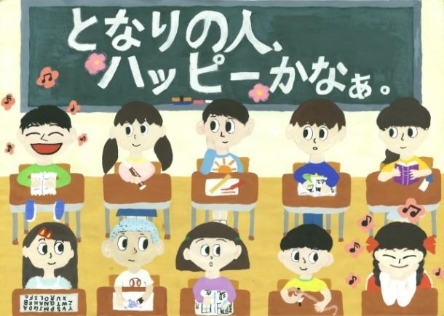

|  |  |
| --- | --- |
| **思考を促す**  **発問** | 発問１　空欄には、どんな言葉が入るでしょう。  発問２　※「ハッピー」という文字を提示して、発問する。  となりの人がハッピーかどうかを考えられる学級は、どんな学級になるでしょう。  発問３　あなたのとなりの人、ハッピーかなぁ。もし、ハッピーじゃないときは、あなたにはどんなことができそうですか。 |
| **ポイント** | 児童が学級に慣れてきた頃に実施することがおすすめ。自分のことだけでなく周囲に目を向け、自分たちでよりよい学級をつくっていこうという意識を高めることができる。 |

|  |  |
| --- | --- |
| 出典：  クレジット： | 平成29年度京都人権擁護啓発ポスターコンクール優秀作品「となりの人、ハッピーかなぁ。」  京都人権啓発推進会議 |